2026년 한이음 드림업 프로젝트 수행계획서

I. 프로젝트 개요
프로젝트명 | LLM기반 ‘스마트 핸들’을 적용한 자율주행 시각장애인 동행 로봇
주제영역 | ☑ 생활 | □ 업무 |  | ☑ 공공/교통 |  | □ 금융/핀테크
주제영역 | □ 의료 | □ 교육 |  | □ 유통/쇼핑 |  | □ 엔터테인먼트
기술분야 | □ 소프트웨어 | ☑ 인공지능(AI) |  | ☑ 스마트디바이스 |  | □ 방송·콘텐츠
기술분야 | □ 디지털융합 | □ 차세대보안 |  | □ 사이버보안
성과목표 | ☑ 특허출원 |  | □ 논문게재 |  | □ 앱등록
성과목표 | □ 프로그램등록 |  | □ 기술이전 |  | ☑ 실용화
성과목표 | □ 공모전 (공모전명 : )
성과목표 | □ 기타 ( )
수행기간 | 2026. 4. 1. ~ 2026. 10. 30.
프로젝트 소개  및 제안배경 | 프로젝트 소개  본 프로젝트는 다양한 형태의 시각장애인들의 안전한 이동 지원을 중점으로 개발됨과 동시에, 늘어나는 대형 복합시설 이용에 어려움을 겪는 시니어를 포함하여 길 찾기에 취약한 모든 연령대가 두루 사용할 수 있는 ‘LLM 기반 자율주행 안내 로봇’을 개발한다.  제안배경  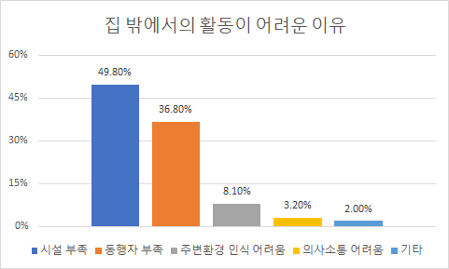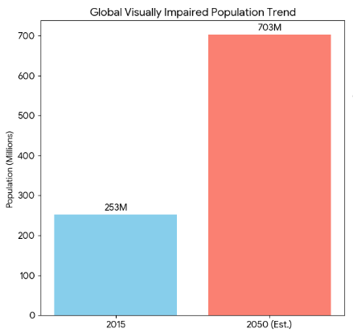  The Vision Loss Expert Group(VLEG, 2017)에 따르면 전 세계 시각장애인은 2050년 7억 300만 명 수준에 이를 것으로 예상된다. 국내 또한 2019년 기준 노인 시각장애인이 전체 노인 인구의 약 15.7%를 차지하는 등 인구 고령화와 함께 그 수가 지속적으로 증가하고 있다. 그러나 2018년 장애인 편의시설 실태 전수조사에 따르면, 시각장애인을 위한 안내시설의 적정 설치율은 62.3%에 불과해 전체 장애인 편의시설 설치율(80.2%)에 크게 못 미치는 매우 낮은 수준이다. 실제로 2017년 장애인 실태조사에서 시각장애인들은 집 밖 활동이 어려운 가장 큰 이유로 '편의시설 부족(49.8%)'과 '도움을 주는 보조자의 부재(36.8%)'를 꼽았다.  작년 시각장애인을 위한 착석 보조 장치 개발 과정에서 진행한 현장 인터뷰를 통해, 이러한 통계적 수치가 현실에서 얼마나 큰 불편으로 다가오는지 직접 확인할 수 있었다. 시야가 협소하거나 사물이 보이지 않는 장애 특성상 이들의 실내 이동은 가족이나 사회복무요원이 손이나 손수건을 잡아 이끄는 물리적 도움에 전적으로 의존하고 있다. 이처럼 시각장애인의 이동에는 많은 시간과 인력이 소요됨에도 불구하고, 최근 20대 남성 인구 감소 등 인구 구조의 변화로 인해 시설 내 안내를 담당할 사회복무요원 등의 인력마저 지속적으로 줄어들고 있는 실정이다.  이에 더해 행정, 주거, 쇼핑 등 다양한 목적이 결합된 대형 복합시설이 늘어나면서 길 찾기의 어려움은 더욱 가중되고 있다. 시설 내에 키오스크와 안내데스크, 이정표 등이 마련되어 있음에도 불구하고 복잡한 실내 구조 탓에 시각장애인뿐만 아니라 일반인들조차 목적지를 찾지 못해 헤매는 경우가 빈번하다.  이러한 통계적·실증적 배경을 바탕으로, 시각장애인의 안전하고 독립적인 이동을 보장하고 보호자의 수고를 덜어주며, 복잡한 시설을 이용하는 노약자와 일반 보행자의 편의까지 모두 충족시킬 수 있는 ‘LLM 기반 자율주행 동행 로봇’을 개발하고자 한다.
주요기능 | -스마트 핸들: 독자적인 설계와 구상을 통해 장애물 감지, 선회, 정지 등의 주행 상황을 사용자에게 알리며, 사용자가 뒤처질 경우 연결된 리코일 로프가 늘어나며 자동으로 감속하여 안전사고 및 손목 부상을 예방한다.  -안전 운행 시스템: 로봇 측면에 부착된 LED 바는 일반 보행자들에게 로봇의 주행 방향을 시각적으로 안내하고, 로봇에 탑재된 스피커는 앞에 가던 보행자들에게 충돌 위험이 발생될 경우 음성을 출력함으로 안전한 주행 환경을 유도한다.  -On device AI LLM: 대화가 가능한 Fine Tuning LLM을 탑재하여, 시각장애인을 포함해 안내가 필요한 모든 사용자와의 질의응답을 통해 개별 니즈에 맞는 시설이나 공간을 맞춤형으로 추천하고 안내한다. 또한 인터넷 없이 사용할 수 있는 on device 모델로 구성하여 토큰에 대한 추가 비용이 발생하지 않는다. 또한 입력하는 데이터에 따라 여러 공간에서 유연하게 사용 가능하여 범용성을 높였다.  -최적화된 자율주행: V-SLAM과 Local LLM을 동시 사용할 경우 고용량의 메모리와 높은 성능의 Edge Computer를 필요로 하지만 로직의 최적화를 통해 두가지 기능을 모두 활용하면서 하드웨어의 성능을 최대로 끌어올려 경제성을 확보하였다.  -Supervisor APP: 관리자용 엡을 지원하여 관리자가 로봇을 원격으로 통제할 수 있으며, 새로운 위치 좌표를 등록하거나 로봇에 이름 및 기능을 부여하는 등 효율적인 통합 관리가 가능하다. 외부의 인터넷이 없이 안전한 로컬네트워크를 통해 로봇과의 통신이 가능하다. 따라서 보안도 강화된다.
적용 기술 | -Smart handle: 이 프로젝트에서 시각장애인을 안내하기 위해 독자적으로 고안된 장치로 시각에 사각이 있거나 보이지 않는 사람들에게 주행 피드백을 주는 역할과 별도에 트레킹 장치 없이 사용자의 보행속도에 맞춰 주행할 수 있게 만들어주는 기술.  -Isaac ROS Visual SLAM: NVIDIA에서 제공하는 고성능 ROS2 패키지로 스테레오 카메라와 IMU의 데이터를 입력 받아 로봇의 위치를 계산하고 3D 지도를 생성해주는 기술로 자율주행에 사용됨.  -On Device Multi Modal LLM: Ollama - Llama 3 / EXAONE 을 활용하여 사용자의 언어를 해석하여 사용자가 원하는 구체적인 목적지를 결정하는 추론 기술이다. 특히 한국어를 사용함에 있어서 특화된 모델로 사용자 친화적인 환경과 정확성을 이끌어냄.  -NVIDIA NITROS: 이 프로젝트의 핵심적인 하드웨어인 Jetson 시리즈의 하드웨어 가속을 도와주는 기술로 대용량 이미지 데이터를 복사하지 않고 고속으로 전송하는 최적화 기술.  -SMAW & Profile Machining: 기존에 LAB Level 수준의 자율주행 로봇들은 많은 테스트와 실용성 검증 단계에서 알루미늄 파일로 제작된 프레임이 틀어지거나 파손되는 경우가 다수 발생함. 또한 시각장애인을 smart 핸들로 리드해야 하기에 적당한 강성과 무게 확보하기 위해 사용하는 제작기술.
예상 결과물 | 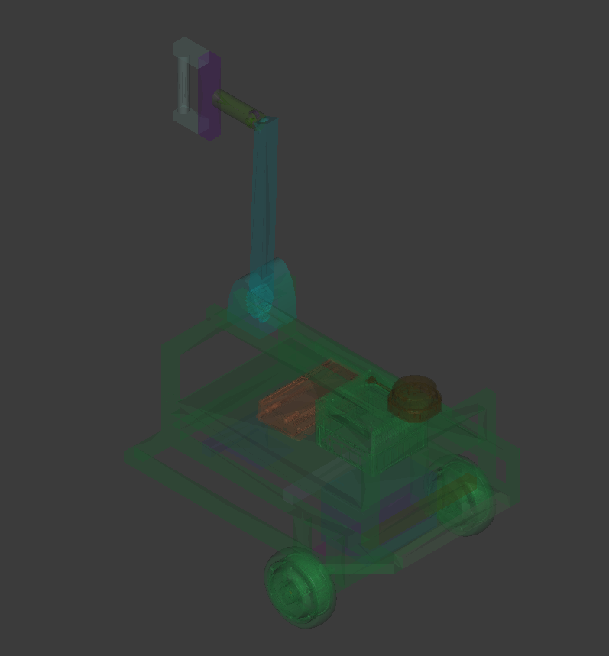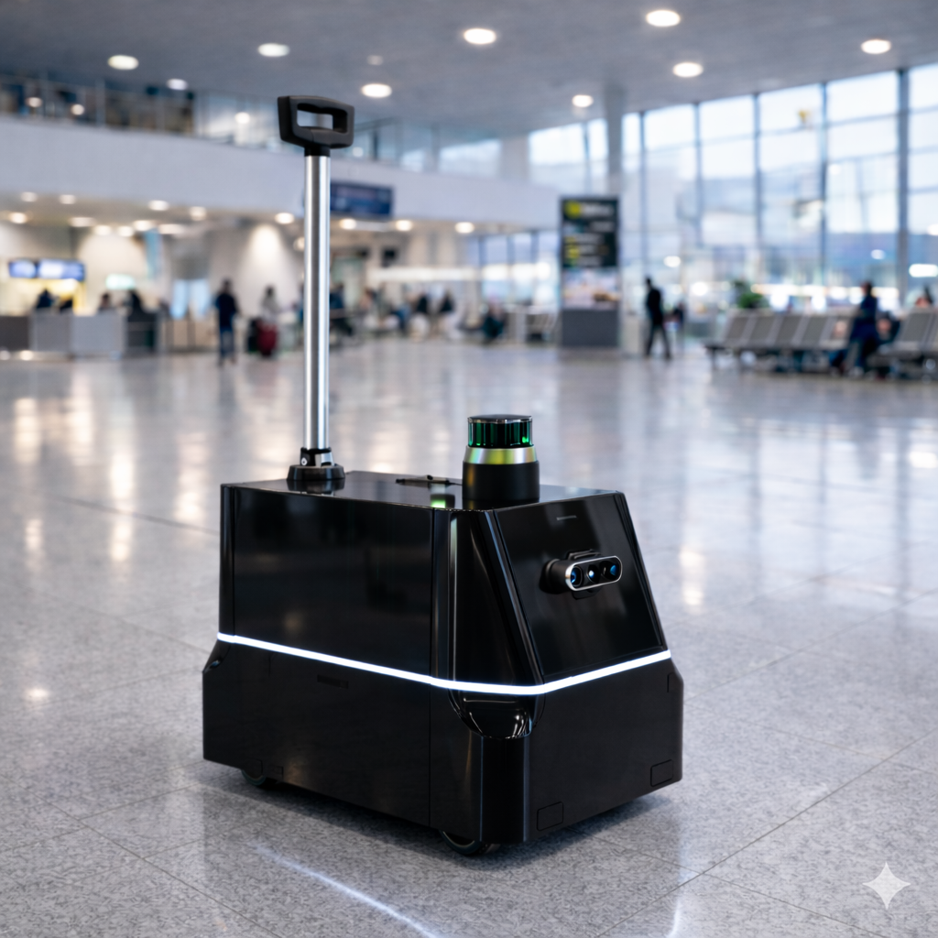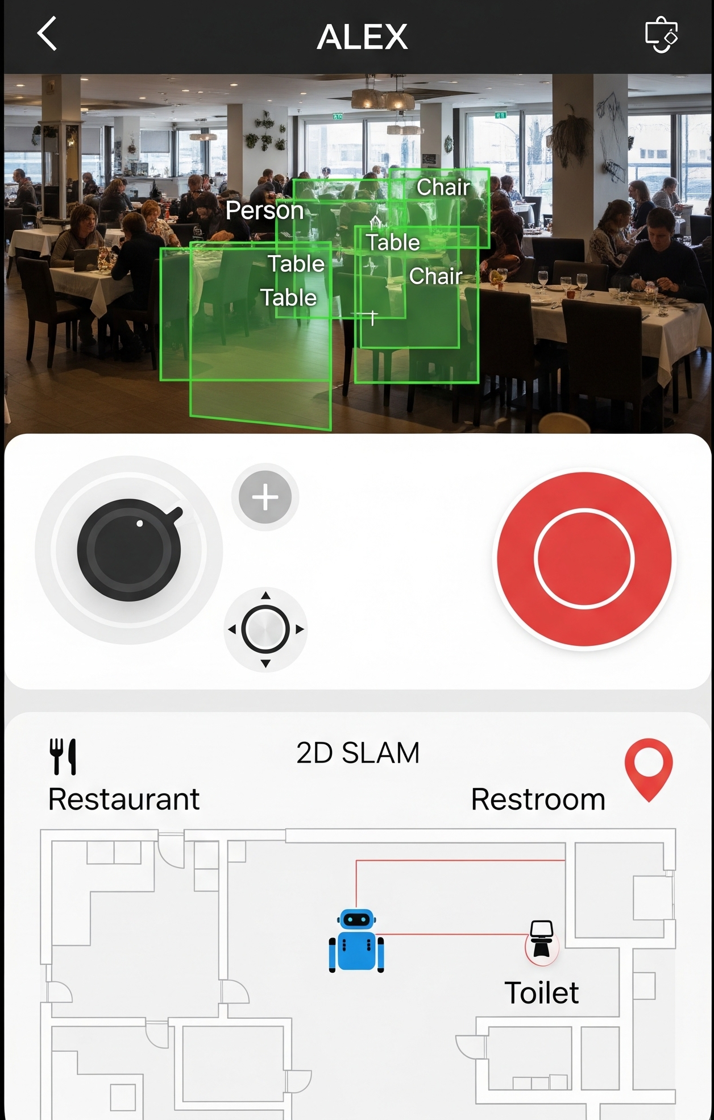
기대효과 및  활용 분야 | 기대효과  - 시각장애인들의 자립을 도와주고 보호자와 안내인들의 수고와 시간을 줄여 줌.  - 규모가 큰 공공시설, 쇼핑몰 등에서 노약자들에게 직관적이고 편리한 안내 서비스를 제공할 수 있음.  활용분야  - 미아 및 안전사고 초기 대응: 음성 인식과 LLM으로 구조 요청을 실시간 감지하여 관리자 및 119에 즉각적인 신고가 되도록 활용 가능함.  - 야간 무인 방범 및 순찰: 자율주행 맵핑과 비전 탐지 기술을 활용해 야간 침입자 및 이상 소음을 식별하는 방범 로봇으로 활용 가능함.  - 실내 위험 요소 상시 탐지: 비전 기술과 뎁스 카메라로 보행 방해물을 실시간 식별하고 관리자 맵에 마커로 위치를 공유함.

II. 프로젝트 수행계획

1. 프로젝트 개요

가. 프로젝트 소개

ㅇ 시각장애인이 특정 건물이나 실내에서 안내인 혹은 안내견의 도움 없이도 로봇으로 정확하고 안전하게 이동할 수 있게 돕기 위해 고안됨.

ㅇ 시각장애인들을 위한 시설 봉사자, 혹은 복무인원이 줄어가는 사회복무 요원의 부재를 해결할 수 있는 해결책을 마련해줌.

ㅇ 시각 장애인뿐 아니라 최근에 늘어나는 대형 관공서, 쇼핑센터, 공항 등 복합시설에서도 기존 있는 키오스크, 안내표식 보다 유연하게 대체하여 정확한 안내인 역할을 도맡아 해 줌.

나. 추진배경 및 필요성

ㅇ 시각장애인 안전한 착좌를 돕는 장치를 제작하려고 여러 시각장애인센터를 방문하여 관찰하고 인터뷰를 진행하던 중 시각장애인들의 불편사항을 듣고 안내인 혹은 보호자가 손수건을 손에 감아 시각장애인을 건물내에서 이동시키는 것을 목격하고 삶에 있어서 누군가가 존재해야 하는 불편함을 감지하였음

ㅇ 시각장애인이 익숙한 장소를 벗어나 택시나 대중교통을 이용하는 것은 삶을 살아가고 독립성을 유지하는데 있어서 큰 어려움을 주진 않지만 처음 가보는 실내, 혹은 실내에서 보호자나 안내인이 없이는 이동하기 힘든 현실이 시각장애인들의 독립성을 떨어뜨림.

ㅇ 대형 관공서, 쇼핑센터, 공항 등 복합시설이 늘어남에 따라 기성세대뿐 아니라 모두가 목적지를 찾아 헤매고 각종 키오스크와 안내표식이 목적지를 향에 감에 있어서 유연성이 떨어짐을 발견함.

2. 프로젝트 내용

가. 주요 기능
구분 | 기능 | 설명
S/W | Ubuntu 22.04.5 LTS | 로봇 운영체제(ROS 2) 구동을 위한 안정적인 오픈소스 리눅스 OS 커널 환경 제공
S/W | ROS 2 Humble Hawksbill | 분산 네트워크 기반의 로봇 제어 시스템으로, 노드 간 통신 및 하드웨어 인터페이스 관리
S/W | Nvidia Isaac ROS Visual SLAM | 스테레오 카메라 데이터를 활용한 고정밀/실시간 위치 추정 및 지도 작성(SLAM) 가속화
S/W | YOLOv10 | 실시간 객체 탐지 알고리즘으로, 낮은 연산 비용으로 정밀한 주변 환경 인지 및 장애물 식별 수행
S/W | Llama 3 / EXAONE 3.5 | 한국어에 특화된 대형언어모델(LLM)을 활용하여 사용자의 복잡한 자연어 명령 이해 및 고수준 의사 결정 수행
S/W | Faster-Whisper, gTTS | 음성 인식(STT)과 합성(TTS)을 통해 로봇과 사용자 간의 자연스러운 음성 상호작용 구현
H/W | Seeed studio recomputer robotics j401 & Jetson nx | NVIDIA Jetson 기반의 고성능 AI Edge 컴퓨팅 보드로 적합한 전력을 관리해주고 로봇의 메인 연산 및 추론 처리
H/W | Intel Realsense D455 | RGB-D 깊이 카메라를 활용하여 주변 환경의 거리 정보 획득 및 3D 공간 데이터 생성
H/W | MD Robotics MDH100 & MD200T | 정밀 제어가 가능한 모터 드라이버 및 통신 모듈로 로봇의 구동부(바퀴 등) 물리적 제어
H/W | YDLIDAR G2 Lidar Sensor | 360도 레이저 스캔을 통해 주변 장애물과의 거리를 측정하여 정밀한 거리 센싱 및 안전 주행 보조
H/W | LED Bar & USB Mic, Speaker | 로봇의 상태 표시(LED) 및 사용자 음성 입력/출력을 위한 사용자 인터페이스(HMI) 장치
H/W | Smart Handle | 충돌을 지하거나 선회시 사용자에게 물리적인 장치로 직관적인 피트백을 제공하는 지능형 알림 인터페이스

나. 적용 기술

ㅇ Smart handle: 시각장애인에게 주행 피드백을 제공하고 별도의 트래킹 장치 없이 사용자의 보행 속도에 맞춰 주행을 동기화하는 독자적 안내 장치.

ㅇ Isaac ROS Visual SLAM: 스테레오 카메라와 IMU 데이터를 바탕으로 로봇의 위치를 계산하고 3D 지도를 생성하는 자율주행 기술.

ㅇ On Device Multi Modal LLM(Llama 3 / EXAONE): 한국어에 특화되어 사용자의 자연어를 해석하고 구체적인 목적지를 정확하게 추론하는 기술.

ㅇ NVIDIA NITROS: 대용량 이미지 데이터를 복사 과정 없이 고속으로 전송하여 Jetson 보드의 하드웨어 연산을 가속하는 최적화 기술.

ㅇ SMAW & Profile Machining: 시각장애인 견인 시 프레임이 틀어지는 것을 방지하고, 주행 안정 성에 필요한 적정 강성과 무게를 확보하는 하드웨어 프레임 제작 기술.

다. 필요 기자재(기자재/장비)
품목 | 활용계획
MD Robotics MDH100 | 로봇의 안전적인 구동과 인코더 값을 주는 로봇의 메인 구동 휠로 사용할 예정
MD Robotics MD200T | 로봇이 자율주행 할 때 필요한 인코더 값과 홀센서 값, 이동 모터 구동에 필요한 전력을 공급하는데 사용됨
24V 15A LiFePO₄ Battery | AI 컴퓨팅보드부터 인휠모터까지 로봇이 외부의 전원을 받지않고 독립적으로 구동하는데 사용됨
24V to 5V Converter(2way) | 24V에서 5V로 전압을 낮추어 smart handle에 사용되는 알맞은 전력을 공급해주고 라이다의 모터 구동 전력을 제공해줌
YDLIDAR G2 Lidar Sensor | 2D 라이다 센서로 SLAM 2D 멥을 그리는데 사용되고 다가오는 장애물과 사람을 감지할 때 필수적이다.
USB Mic, Speaker | LLM을 이용한 로봇의 입과 귀가 되어주는 장치로 사용자의 언어 명령을 입력 받고 대답을 출력하는데 사용된다.
D-SUB 26pin Terminal | 모터에서 엔코더 값을 받고 모터 드라이버에서 CAN 통신 라인만 선별하여 Jetson으로 전송할 때 사용된다.
4ch Mosfet | 아두이노 나노에서 나온 전력이 약하여 전력을 증폭하는데 사용된다.
LED Bar | 사용자 이외의 다른 보행자들에게 로봇의 주행 방향을 알려 사고를 방지하는데 사용된다.
SG90 Servo motor | Smart handle의 구성요소로 로봇이 선회시 사용자에게 사전에 어느 방향으로 선회할 것인지 물리적으로 피드백을 줄 때 사용된다.
Vibrating Mini Motor | Smart handle의 구성요소로 로봇이 이벤트 발생시 사용자에게 사전에 물리적으로 피드백을 줄 때 사용된다.
Arduino nano & Terminal | Smart handle의 제어를 담당하는 Micro controller 로 사용된다
Free turn Register | Smart handle의 구성요소로 보행자의 속도에 맞춰 구동할 때 사용된다.
아크릴 8T,4T 100*80 | 로봇의 전체적인 하우징을 담당한다.
3D 필라멘트 | 로봇의 각종 파츠들을 만들 때 사용된다.
AVG 75mm 캐스터 휠 | 경제적인 제작과 견고한 구조를 위한 2WD만으로도 로봇의 부드러운 주행을 가능하게 해준다.

라. 예상 결과물

예상 결과물 이미지 | 설명
AI Edge 컴퓨터 Jetson orin nx를 사용하여 자율주행과 언어모델 처리를 병행해서 수행 기능해졌다.
주변의 공간을 라이다 센서로 인식하고 뎁스카메라를 이용해 사람과 장애물을 식별하고 충동이나 정지해야 할 상황을 감지한다.
로봇이 충돌 상황을 감지하거나 45도 이상 선회할 경우 스마트핸들을 통해 이용자에게 선회할 방향과 여러 상황을 사전에 진동 모터와 서버 모터를 통해 미리 알려주어 시각적 장애가 있는 사용사가 미리 상황을 대비하고 심리적 안전감을 느낄 수 있게 도와준다.
이 로봇은 대화를 기반으로 작동할 수 있는 AI를 기반으로 움직이고 시각장애인 외에도 대형 시설의 특정 위치로 알기 쉽게 안내해 주는데 사용되기도 한다.
D455에 부착된 RGB 카메라로 찍힌 로봇의 시야를 실시간으로 확인하며 관리자 인증을 받은 관리자가 오류가 발생시 가상의 조이스틱으로 운전할 수 있다.
로봇이 작성한 2D SLAM 맵을 표기하여 띄우고 로봇의 현재 위치를 아이콘을 통해서 확인할 수 있다.
식당, 화장실 등 주요 목적지가 아이콘으로 표시되고 관리자가 장소를 2초간 클릭하면 주요 목적지를 등록할 수 있다.

마. 성과목표
성과목표 | ☑ 특허출원 | ☑ 논문게재 | □ 앱등록
성과목표 | □ 프로그램등록 | ☑ 기술이전 | ☑ 실용화
성과목표 | □ 공모전 (공모전명 : )
성과목표 | □ 기타 ( )

ㅇ 학교, 공공기관, 병원 등의 시설에 설치하여 상용화

ㅇ 특허 또는 실용신안 출원하여 지적재산권 확보

ㅇ 기업과 협업하여 실제 현장 투입
3. 프로젝트 수행방법

가. 프로젝트 추진일정
구분 | 추진내용 | 추진일정
구분 | 추진내용 | 2월 | 3월 | 4월 | 5월 | 6월 | 7월 | 8월 | 9월 | 10월
계획 | 주어진 조건에 맞는 구현 가능한 시나리오와 필요한 인력을 구상한다.
분석 | 시각적 장애인들과 대화를 하고 여러가지 사례들을 분석하여 시나리오를 만들고, 시나리오가 목적에 맞는지 확인하고 구현에 필요한 H/W, S/W를 분석한다.
설계 | 예산에 맞는 하드웨어를 구성하고 3D 모델링을 통해 구현해본다.
설계 | ROS2에 올려질 여러 노드들과 에픽, 퍼블리셔, 스크러버 등 기능구현에 필요한 것들을 Work flow, RQT Graph, BT등으로 표현해본다.
개발 | 구매한 부속 사이즈에 맞춰 프레임과 하드웨어를 제작한다.
개발 | 소프트웨어를 올려 서로간 통신을 하며 설계에 맞게 돌아가는지 확인한다.
개발 | 개발한 로봇을 제어할 수 있는 어플리케이션을 개발한다.
테스트 | 실제 시각장애인 혹은 처음 사용하는 일반인들을 사용하게 함으로 피드백을 받고 여러 환경에서 사용 가능한지 확인해본다.
종료 | 발전가능성 확인 및 결과 검토, 공유
오프라인  미팅계획 | 교내 회의실, 연구실 이용하여 주 1회 이상 멘티간 회의진행, 달 1회 이상 주최측 제공 회의실, 카페 이용하여 회의 진행

나. 의사소통방법

ㅇ Github로 코드 이력/이슈 관리

ㅇ Notion으로 문서 관리 및 이슈 트래킹

ㅇ Slack 또는 Microsoft Teams로 소통 및 일정 관리

다. 프로젝트 Ground Rule (기본원칙)

ㅇ Notion을 활용해 문서/산출물을 체계적으로 정리하고, 이슈 트래킹 및 타임 트래킹 기능을 통해 프로젝트를 관리한다.

ㅇ 테스트 과정에서 발견된 문제는 별도 문서(또는 이슈)로 기록하며, 피드백을 반영하여 개선한다.

ㅇ 역할(업무)별 진행 상황과 일정 변경 사항을 수시로 공유하여 협업 효율을 높이고, 관련 기록을 일관되게 관리한다.

ㅇ 적극적이고 능동적인 협업 태도를 유지하며, 상호 피드백과 지원을 통해 공동 목표를 달성한다

ㅇ 매주 1회 이상 오프라인 회의를 진행하고, 회의결과(결정사항/To-Do)를 문서로 남긴다.
III. 기대효과 및 활용분야

1. 기대효과

가. 작품의 기대효과

ㅇ 스마트 핸들을 통한 시각장애인 안내 및 인력 부담 완화
( )는 일반 사용자뿐 아니라 시각장애인까지 고려한 안내 서비스를 목표로 함. 일반적으로 보행 속도 인식을 위해 비전 트래킹 기술을 적용하지만 연산 부하가 높다는 단점이 있음. 이에 본 프로젝트는 스마트 핸들 장치를 적용하여 로봇의 부하를 줄이면서 시각장애인의 보행 속도에 맞춰 로봇의 이동 속도를 동기화하도록 설계하였음. 이러한 독립적인 보행 보조는 감소하는 안내 인력의 부담을 완화할 수 있을 것으로 기대 됨.

ㅇ LLM 기반 인터페이스를 통한 사용자 접근성 향상
기존 안내 로봇은 키오스크와 같이 GUI 기반의 로봇이 주를 이루었으나, ( )은 LLM 기반 대화 인터페이스를 적용하여 음성 언어만으로 직관적인 사용이 가능하도록 설계하였음. 이를 통해 텍스트 중심의 GUI를 사용하기 어려운 노약자나 신장이 작아 화면 조작이 어려운 어린이도 쉽게 안내 서비스를 이용할 수 있도록 하였음.

ㅇ 구조적 내구성 확보를 통한 안정적인 주행 및 유지보수 비용 절감
( ) 은 기존 실험용 AMR에서 흔히 사용되는 알루미늄 프로파일 구조와 달리, 반복주행과 외력이 가해지는 환경에서도 프레임 변형이 발생하지 않도록 구조적 강성과 안정성을 고려하여 설계되었음. 이를 통해 시각장애인을 스마트 핸들로 안내하는 상황에서도 안정적인 이동과 주행이 가능하며, 장기간 운용 시에도 내구성을 유지하여 유지보수 부담을 줄이는 효과를 기대할 수 있음

나. 참여 멘티의 교육적 기대효과

ㅇ Edge 보드(Nvidia Jetson) 환경에 YOLOv10 및 온디바이스 LLM을 직접 배포하고 구동하며, 제한된 자원 내 모델 연산 속도와 전력을 최적화하는 머신러닝 엔지니어링 실무 역량을 강화함.

ㅇ ROS 2 기반으로 다중 센서(LiDAR, Depth Camera) 데이터를 융합한 실시간 위치 추정(Visual SLAM)을 구현하고, 아두이노를 활용한 하드웨어 제어 및 H/W-S/W 간 통신 기술을 습득함.

ㅇ 로봇 원격 제어 및 실시간 맵핑 데이터 송출이 가능한 관리자용 애플리케이션을 직접 기획·개발하여, 기기 제어부터 UI/UX 설계에 이르는 전체 서비스 아키텍처 이해도를 높임.

ㅇ 다수의 인원이 참여하는 복잡한 시스템 개발 과정에서, Docker를 활용한 일관된 환경 구축 및 Git/GitHub 기반의 체계적인 소스코드 버전 관리 협업 역량을 내재화함.

2. 활용분야

ㅇ 미아 방지 및 긴급 상황 초기 대응 시스템 (대형 복합시설)
로봇에 탑재된 USB 마이크와 Faster-Whisper(STT)를 통해 미아의 도움 요청이나 보행자의 위급한 비명 소리 등을 실시간으로 인식하고, 온디바이스 LLM(Llama 3 / EXAONE 3.5)이 이를 분석하여 긴급 상황으로 판단하는 스마트 안심 구역 시스템으로 활용할 수 있다. 위급 상황 감지 시 YDLIDAR와 Isaac ROS Visual SLAM으로 구축된 2D 맵 상의 정확한 로봇 위치와 카메라 시야를 관리자 어플리케이션으로 즉시 전송하며, 필요시 119 및 시설 보안팀과 자동 연동되어 대형 시설 내 안전사고 예방 및 신속한 미아 방지에 활용 가능하다.

ㅇ 야간 무인 순찰 및 방범 로봇 (관공서 및 쇼핑센터)
주간의 안내 임무가 끝난 야간에는 2D 라이다 센서와 자율주행 능력을 활용해 시설 내 무인 순찰 로봇으로 모드를 전환할 수 있다. Intel Realsense D455 카메라와 YOLOv10 객체 탐지 알고리즘을 융합하여 인가되지 않은 침입자를 식별하고, 마이크를 통해 유리창 깨짐 등 이상 소음을 감지할 경우 관리자에게 즉각적인 알림과 현장 영상을 제공함으로써 시설 보안을 강화할 수 있다.

ㅇ 다국어 지원 글로벌 맞춤형 도슨트 (공항, 박물관, 전시관)
시각장애인뿐만 아니라 공항이나 전시관 등을 방문한 외국인 및 일반 관람객을 위한 대화형 안내 서비스로 확장할 수 있다. 사용자의 다양한 언어 질문을 음성 인식(STT)으로 받아들이면 뛰어난 자연어 이해 능력을 갖춘 LLM이 문맥을 파악해 목적지나 전시물에 대한 해설을 추론하고, 이를 gTTS(TTS)와 스피커를 통해 자연스러운 음성으로 출력하며 목적지까지 에스코트하는 차세대 글로벌 도슨트 역할 수행에 활용될 수 있다.

ㅇ 실내 위험 요소 상시 탐지 및 시설물 맵핑 (쇼핑몰, 대형 마트)
평상시 안내 로봇으로 주행하는 동시에 시설 내의 통행 방해 요소 및 위험물을 상시 수집하는 관리 보조 역할을 수행할 수 있다. 주행 중 뎁스 카메라와 YOLOv10을 통해 넘어진 입간판이나 방치된 적재물 등 비정상적인 장애물을 실시간으로 식별하고, 해당 위치를 2D SLAM 맵 상에 마커로 기록하여 관리자 앱에 공유함으로써 시설 관리팀의 신속한 조치와 쾌적한 보행 환경 조성에 활용 가능하다.

ㅇ 병원 및 관공서 방문 동행 안내 로봇 (의료기관 및 행정기관)
디스플레이를 부착하여 사용자의 방문 목적이나 진행 단계에 따라 목적지를 순차적으로 설정하여 이동 경로를 맞춤형으로 구성 하도록 활용 가능하다. SLAM으로 생성된 지도와 위치·경로 정보를 ROS 토픽으로 전달하고, 디스플레이 UI에서 실시간 시각화를 통해 이동 경로를 안내하여 복잡한 대형 병원이나 행정관에서도 필요한 절차에 맞는 개인화된 이동 경로 안내를 제공 할 수 있다. 또한 병문안 객이나 민원 업무를 위해 일시적으로 방문한 이용자에게도 직관적인 안내 서비스를 제공할 수 있다

ㅇ 실내 물류 이송 및 룸서비스 배송 로봇 (호텔 및 복합시설)
ROS기반 자율주행과 SLAM으로 구축된 실내 지도 정보를 활용하여 호텔 및 대형 복합시설 내부에서 음식, 물품, 비품 등을 목적지까지 자동으로 전달하는 실내 배송 보조로서 활용 가능하다. 또한 로봇 팔(Manipulator)을 부착하여 엘리베이터 버튼을 직접 조작할 수 있도록 설계함으로써 건물 내 층간 이동을 가능하게 하며, 라이다 기반 자율주행과 장애물 회피 기능을 통해 복도 및 공용 공간에서도 안정적으로 이동 할 수 있어 호텔 룸서비스, 시설 비품 전달 등 서비스 로봇 플랫폼으로 활용 가능하다

